**TESTAREA PERCEPȚIEI PROFESIONIȘTILOR CONTABILI DIN JUDEȚUL SUCEAVA ASUPRA DIGITALIZĂRII PROFESIEI**

# **Rezumat**

*Digitalizarea aduce schimbări importante în profesia contabilă, schimbări legate atât de implementarea sistemelor digitalizate în activitatea de rutină a unui contabil, cât și de educația în acest domeniu, care pregătește viitorii contabili. Scopul acestei lucrări este de a identifica percepția și opinia profesioniștilor contabili cu privire la impactul digitalizării asupra profesiei, atât în ceea ce privește provocările aduse de digitalizare în domeniul contabilității, cât și în ceea ce privește nivelul de cunoaștere și utilizare a sistemelor digitale în România. Rezultatele obținute prin analiza econometrică efectuată, ne ajută să stabilim aspectele care necesită schimbări pentru a menține prosperitatea profesiei contabile în contextul digitalizării.*

**Cuvinte cheie:** digitilizarea contabilității, model econometric, percepția profesioniștilor contabili

**Clasificarea JEL:** M41

# **INTRODUCERE**

Efectele globalizării, dezvoltarea rapidă a științei și tehnologiei și utilizarea aplicațiilor care se bazează pe internet au contribuit favorabil la implementarea digitalizării în contabilitate prin intermediul diferitelor sisteme informatice. Astfel, sarcinile de rutină, operațiunile repetitive și acțiunile care necesită mult timp și o risipă de foi vor fi mutate în mediul online, eficientizând activitatea profesioniștilor contabili.

Scopul lucrării este de a identifica percepția și opinia profesioniștilor contabili cu privire la impactul digitalizării asupra profesiei în ceea ce privește provocările aduse de digitalizare în domeniul contabilității, precum și în ceea ce privește nivelul de cunoaștere și utilizare a sistemelor digitale în România. În prima parte a lucrării, am urmărit dezvoltarea principalelor concepte care apar în contextul digitalizării contabilității și stabilirea tendințelor diferiților autori cu privire la educația în domeniul contabilității în contextul schimbărilor aduse de digitalizare. În a doua parte a lucrării am realizat o analiză statistică pe baza unui sondaj aplicat profesioniștilor contabili din județul Suceava. Prin urmare, am urmărit percepția profesioniștilor contabili cu privire la educația contabilă prin prisma digitalizării și a nivelului de cunoaștere și implementare a sistemelor informatice contabile.

Rezultatele obținute în urma analizei econometrice efectuate, care constau în legătura strânsă între percepția profesioniștilor contabili cu privire la impactul digitalizării asupra dezvoltării profesiei contabile în România și nivelul de cunoaștere și utilizare a noilor tehnologii informaționale, precum și a învățământului contabil, ne ajută să stabilim aspectele care necesită modificări pentru a menține prosperitatea profesiei contabile în contextul digitalizării, cum ar fi includerea în planurile de învățământ de licență și masterat sau în stagiul CECCAR a unor cursuri care să dobândească abilități și cunoștințe în integrarea IT în contabilitate.

1. **RECENZIA LITERATURII**

Metodele de inovare în afaceri au fost afectate în mod semnificativ de dezvoltarea tehnologiilor digitale (Pham și Vu, 2022). Digitalizarea a schimbat lumea afacerilor mai mult decât orice altă dezvoltare din ultimii ani, deoarece afectează multe domenii diferite, inclusiv finanțele, contabilitatea și auditul. (Fülöp et al., 2022) Efectul digitalizării asupra contabilității este un factor dovedit în contabilitate, atât în practică, cât și în cercetare (Jans et al., 2022). Atât procesul educațional, cât și natura activității practice s-au schimbat ca urmare a digitalizării în contabilitate. Structura tradițională a contabilității este în curs de schimbare treptată, softurile se ocupă în prezent de multe dintre sarcinile monotone care erau odată responsabilitatea contabilului (Iordan et al., 2022). După cum afirmă Coyne et al., (2021), în prezent nu există nicio formare disponibilă pentru contabili care să le permită să își asume noile roluri de analiști de date, auditori IT sau contribuitori la crearea de sisteme informatice. La începutul anilor 2000, sistemele informatice integrate, cum ar fi planificarea resurselor întreprinderii (ERP) și dezvoltarea World Wide Web au îmbunătățit disponibilitatea informațiilor și au schimbat modul în care informațiile sunt achiziționate și furnizate în cadrul unei organizații (Rom și Rhode, 2007). Nicolaou și Bhattacharya (2008) spun despre sistemele ERP că implementarea acestora marchează mai degrabă începutul operațiunilor post-implementare decât sfârșitul, ca urmare a schimbărilor semnificative pe care le aduc în procedurile operaționale ale întreprinderilor. Kanellou și Spathis (2013) au ajuns la concluzia că principalii trei factori care determină adoptarea ERP sunt nevoia tot mai mare de informații în timp real, crearea de informații pentru luarea deciziilor și cerințele de integrare a aplicațiilor. De asemenea, un alt sistem digitalizat care este implementat frecvent în domeniul contabilității este "contabilitatea în cloud". "Contabilitatea în cloud" este un sistem online de informații contabile prin intermediul căruia clienții pot efectua sarcini de contabilitate și analiză financiară folosind computere sau alte dispozitive cu acest cloud (Feng, 2015). Acest software îndeplinește aceleași funcții ca și programele de contabilitate care sunt instalate pe computerele utilizatorilor, dar face acest lucru pe servere care oferă servicii online pe care utilizatorii le pot accesa prin intermediul browserelor web (Dimitriu și Matei, 2015).

În acest sens, studiul realizat de Stoica și Ionescu-Feleagă (2021) concluzionează că cercetările efectuate pe tema "digitalizării contabilității" se concentrează în principal pe aspectele legate de schimbările inerente în educația contabilă, inclusiv familiarizarea cu noile sisteme informatice contabile și adaptate la realitățile digitale, alături de schimbările în reglementările profesionale care vor produce schimbări în profesia contabilă. Studiul realizat de Grosu et alii, (2023), care investighează percepția profesioniștilor contabili cu privire la pregătirea lor pentru formare profesională continuă, impusă de noile tendințe de pe piața muncii în ceea ce privește extinderea fenomenului de digitalizare, atrage atenția asupra necesității de a pregăti viitorii profesioniști contabili cu privire la noile abilități și competențe tehnologice de care vor avea nevoie pentru a ține pasul cu noile cerințe ale pieței, ceea ce se poate realiza doar prin actualizarea continuă a programelor de studiu și a curriculei în universitățile respective. În concordanță cu studiul anterior, lucrarea lui Savić și Pavlovići (2023), care își propune să identifice implicațiile pe care procesul de digitalizare a afacerilor le are asupra rolurilor și competențelor contabililor, concluzionează că profesioniștii contabili vor dobândi noi cunoștințe, competențe și abilități contabile impuse de fenomenul digitalizării, fără de care nu vor putea face față numeroaselor provocări din domeniu. În același context, cercetarea realizată de Awang et al. (2023), (2023), axată pe investigarea nivelului de competență digitală în rândul studenților postuniversitari la contabilitate din Malaezia, evidențiază existența unor relații pozitive puternice între variabila digitalizare și predictori precum alfabetizarea informațională, alfabetizarea în domeniul tehnologiei informației și comunicațiilor și competența digitală.

Prin urmare, toate aceste sisteme informatice vor face parte din contabilitatea de zi cu zi, iar viitorii contabili vor trebui să știe cum să le utilizeze încă din școală. Așadar, educația contabilă trebuie să se schimbe în paralel cu profesia contabilă în contextul implementării digitalizării în acest domeniu.

1. **METODOLOGIA CERCETĂRII**

În cadrul acestui studiu, a fost elaborată o cercetare statistică și cantitativă, instrumentul utilizat fiind chestionarul, care a fost distribuit aleatoriu profesioniștilor contabili prin intermediul mediului online. Eșantionul de aplicare a chestionarului este reprezentat de profesioniști contabili din județul Suceava care își desfășoară activitatea, fie în cadrul unei firme de contabilitate, fie în cadrul departamentului de contabilitate al unor firme din alte domenii. Chestionarul este format dintr-un număr total de 43 de întrebări, din care 10 întrebări au ca scop colectarea datelor demografice, iar 33 sunt împărțite astfel: întrebări închise, în care respondenții au ales un singur răspuns din listă; întrebări deschise; întrebări cu alegere multiplă, în care respondenții puteau selecta unul sau mai multe răspunsuri dintr-o listă; întrebări de tip matrice, cu răspunsuri de la 1 - total dezacord la 5 - total de acord. Din numărul total de întrebări, în cadrul studiului au fost selectate doar cele mai relevante din punctul de vedere al rezultatelor care au fost obținute. Bineînțeles, au fost aplicate criterii de incluziune a persoanelor care au participat la studiul prin chestionar, după cum urmează: profesioniști contabili care lucrează în domeniu și profesioniști contabili din județul Suceava. Criteriile de excludere aplicate participanților la sondaj sunt reprezentate de: profesioniști contabili/studenți/absolvenți care nu sunt activi în domeniul contabilității și profesioniști contabili care provin din alt județ decât Suceava. Chestionarul a fost aplicat contabililor profesioniști din județul Suceava care lucrează într-o firmă, cu un total de 50 de răspunsuri.

# **REZULTATE ŞI DISCUŢII**

Răspunsurile primite la întrebările din chestionar ne ajută să stabilim impactul pe care îl are digitalizarea asupra domeniului contabilității în județul Suceava din perspectiva profesioniștilor contabili care activează în domeniu. Astfel, din cele 50 de persoane care au participat la sondaj, 23 sunt experți contabili, 22 sunt economiști, iar restul de 5 sunt contabili șefi.

Conform răspunsurilor centralizate prin intermediul chestionarului, majoritatea respondenților, respectiv 96%, sunt de acord cu digitalizarea în domeniul contabilității, dintre care 60% au confirmat că în cadrul firmei în care lucrează a avut loc cel puțin o digitalizare. De asemenea, un procent de 72% susțin că în cadrul companiei în care lucrează există instrumente digitalizate, iar 94% dintre aceștia au declarat că instrumentele digitalizate aduc avantaje, în timp ce un procent de 6% susțin că digitalizarea efectuată asupra instrumentelor din cadrul companiei a adus dezavantaje.

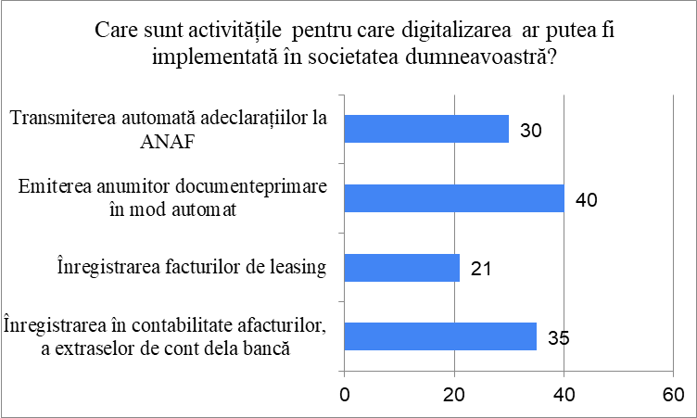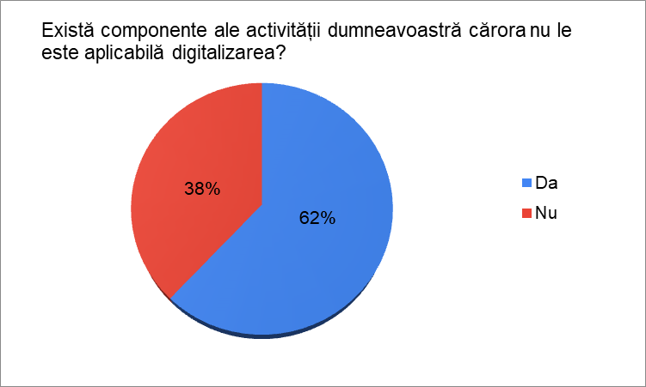

**Figura nr. 1. Percepția profesioniștilor contabili cu privire la activitățile din cadrul firmei care se recomandă a fi digitalizate**

Sursa: prelucrare proprie pe baza răspunsurilor din chestionar

În figura nr. 1, conform răspunsurilor centralizate cu ajutorul chestionarului, se poate observa că mai mult de jumătate dintre respondenți, respectiv 62% dintre aceștia, afirmă că există componente ale activității lor la care digitalizarea nu este aplicabilă. La întrebarea deschisă "Dacă da, enumerați acele componente care considerați că nu pot fi digitalizate.", majoritatea respondenților au afirmat că interacțiunea cu clienții nu poate fi digitalizată, iar alții au afirmat că serviciile de consultanță nu se pretează la digitalizare. De asemenea, unii respondenți consideră că activitatea de verificare a documentelor nu poate fi digitalizată, iar un număr mai mic de respondenți sugerează că unele servicii nu pot fi digitalizate deoarece realizarea lor necesită raționamentul profesional și creativ al profesioniștilor contabili. De asemenea, cei mai mulți respondenți, respectiv 40, consideră că emiterea automată a anumitor documente primare este una dintre activitățile care ar putea face obiectul digitalizării în cadrul companiei în care lucrează. De asemenea, un număr de 35 de răspunsuri se referă la înregistrarea contabilă a facturilor și extraselor de cont, iar un număr de 30 de răspunsuri vizează transmiterea automată a declarațiilor către ANAF. În schimb, cei mai puțini respondenți, respectiv 21, consideră că înregistrarea facturilor de leasing este activitatea din cadrul companiei în care lucrează pentru care ar putea fi implementată digitalizarea.

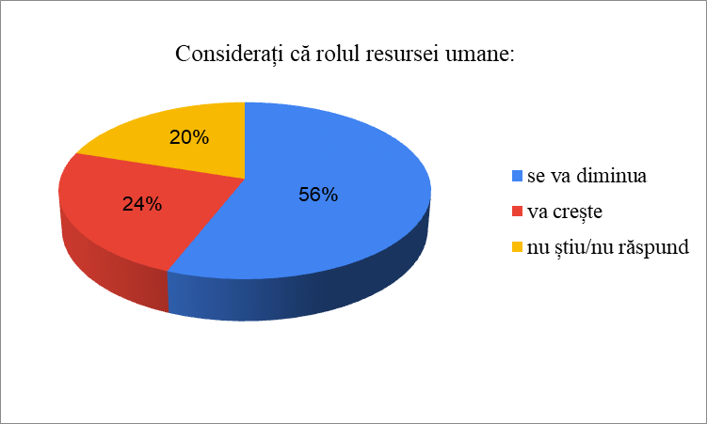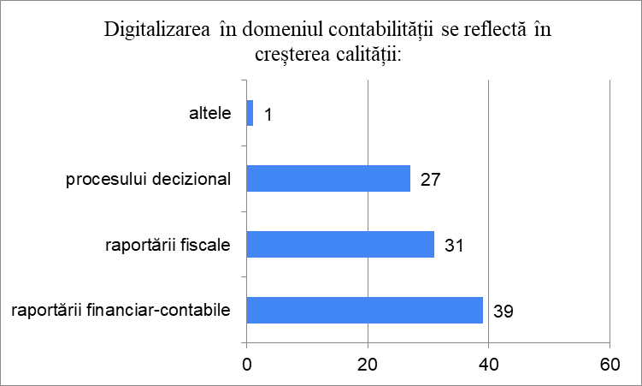

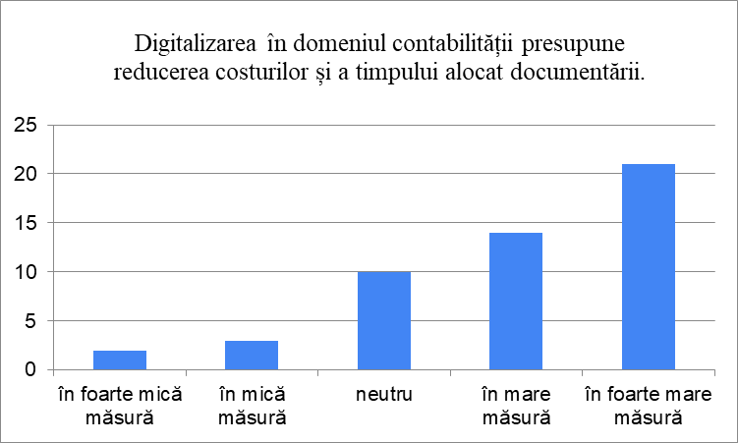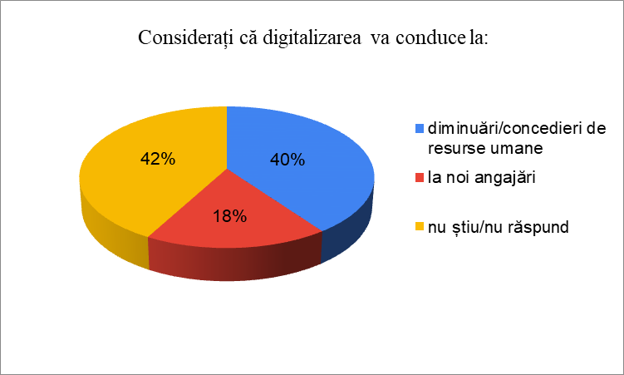

**Figura nr. 2. Percepția respondenților cu privire la viitorul profesiei în era digitalizării**

Sursa: prelucrare proprie pe baza răspunsurilor din chestionar

Potrivit sondajului, digitalizarea în domeniul contabilității se reflectă în creșterea calității raportărilor financiar-contabile, dar și a raportărilor fiscale. Un număr semnificativ de răspunsuri s-a axat pe procesul decizional, reprezentând faptul că digitalizarea în domeniul contabilității se reflectă în creșterea calității acestui proces. Majoritatea celor care au participat la sondaj afirmă că digitalizarea în domeniul contabilității presupune reducerea costurilor și a timpului alocat documentației într-o foarte mare măsură, respectiv într-o mare măsură. În ceea ce privește rolul resurselor umane în domeniul contabilității din perspectiva digitalizării acesteia, cei mai mulți au ales să nu-și exprime opinia, însă cei care au răspuns au afirmat că digitalizarea va duce la disponibilizarea resurselor umane, iar rolul acestora se va reduce.

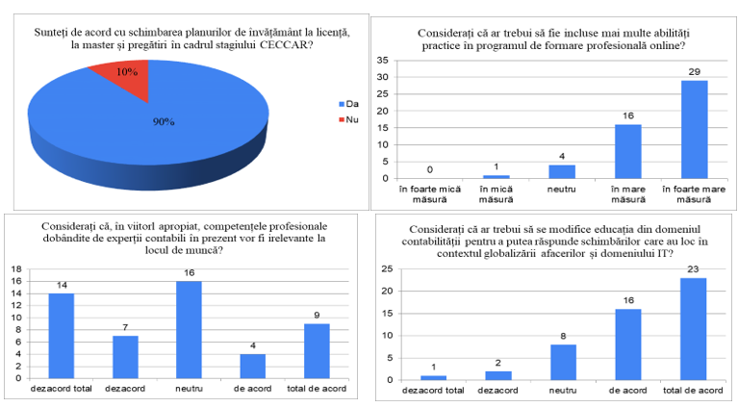

**Figura nr. 3. Percepția profesioniștilor contabili cu privire la educația în domeniul contabilității în raport cu digitalizarea**

Sursa: prelucrare proprie pe baza răspunsurilor din chestionar

După cum se poate observa din figura nr. 3, un număr de 16 respondenți nu-și exprimă opinia cu privire la faptul că în viitorul apropiat competențele profesionale dobândite de profesioniștii contabili în prezent vor fi irelevante la locul de muncă, aceste competențe referindu-se la întocmirea manuală a facturilor, extraselor de cont , a declarațiilor și a altor activități similare. Cu toate acestea, 14 respondenți nu sunt deloc de acord cu această afirmație, din care putem înțelege că profesioniștii contabili nu consideră că digitalizarea ar putea înlocui activitățile pe care le desfășoară. În ceea ce privește educația în domeniul contabilității, respondenții sondajului afirmă că educația trebuie să se schimbe pentru ca domeniul contabilității să poată face față schimbărilor care au loc datorită globalizării afacerilor și a domeniului IT. 58% dintre respondenți afirmă că programul de formare profesională trebuie să includă mai multe abilități practice pentru a-i ajuta pe viitorii contabili să se adapteze la noile tehnologii. De asemenea, un procent semnificativ de 90% dintre respondenți susțin că sunt de acord cu modificarea planurilor de învățământ de licență, masterat, precum și în cazul pregătirilor legate de stagiul CECCAR. În același timp, 10% dintre aceștia consideră că planurile de învățământ nu necesită modificări, deoarece conceptele care se predau în prezent sunt fundamentale.

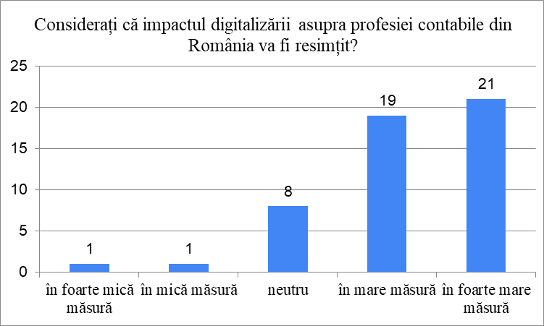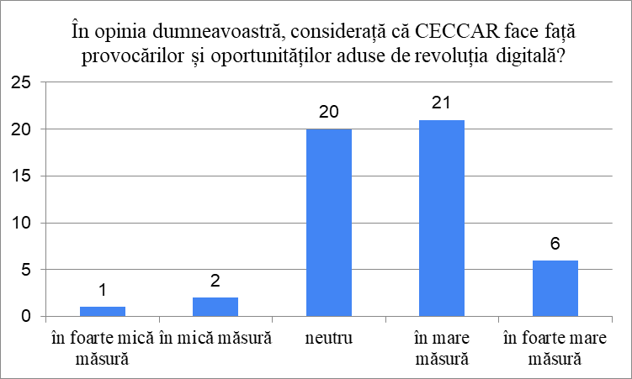

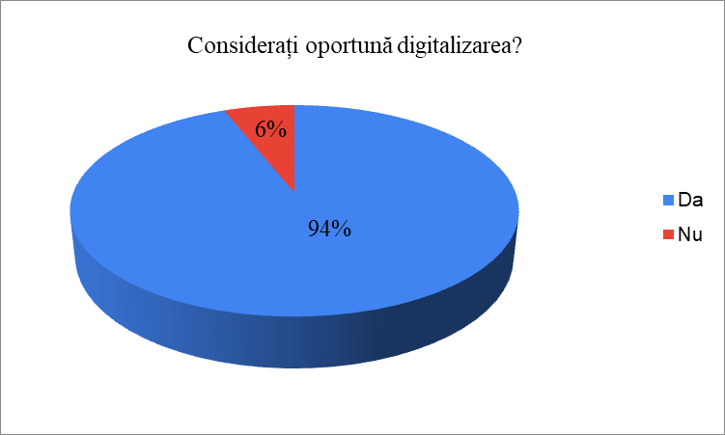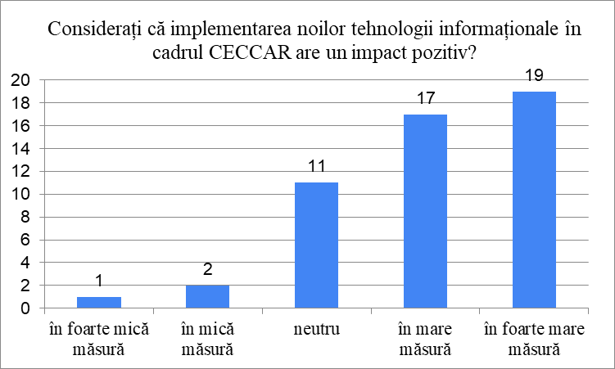

**Figura nr. 4. Percepția respondenților cu privire la impactul digitalizării asupra dezvoltării profesiei contabile în România**

Sursa: prelucrare proprie pe baza răspunsurilor din chestionar

Figura nr. 4 prezintă percepția participanților la sondaj asupra raționamentului contabil în raport cu tehnologia informației, mai exact, cei mai mulți dintre aceștia consideră că implementarea noilor tehnologii informaționale în cadrul CECCAR are un impact pozitiv. De asemenea, majoritatea respondenților afirmă că impactul digitalizării profesiei contabile în România se va face simțit, deoarece digitalizarea este un proces accelerat care pune stăpânire pe orice domeniu. Un număr de 27 de respondenți sunt de părere că CECCAR face față provocărilor și oportunităților aduse de actuala revoluție digitală, atât în mare, cât și în foarte mare măsură. Un procent semnificativ de 94% dintre cei care au participat la sondaj consideră că digitalizarea este oportună în cadrul profesiei contabile, în timp ce doar 4% consideră contrariul.

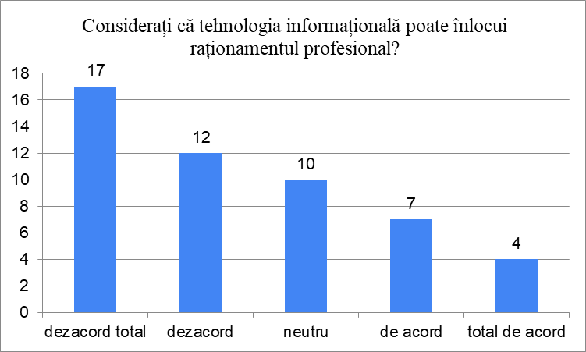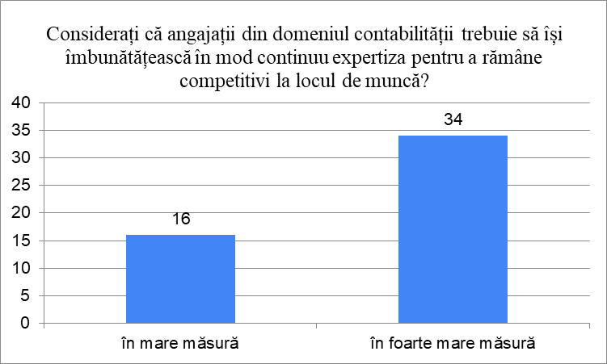

**Figura nr. 5. Percepția respondenților cu privire la raționamentul contabil în raport cu tehnologia informațională**

Sursa: prelucrare proprie pe baza răspunsurilor din chestionar

În ceea ce privește raționamentul contabilității în raport cu tehnologia informației, toți respondenții consideră că angajații din domeniul contabilității trebuie să își îmbunătățească continuu expertiza pentru a rămâne competitivi la locul de muncă, deoarece acest domeniu suferă schimbări majore în contextul digitalizării, iar profesioniștii contabili sunt nevoiți să se adapteze la aceste schimbări. Cei mai mulți dintre participanții la sondaj nu sunt deloc de acord cu înlocuirea judecății profesionale cu tehnologia informației, având în vedere că judecata profesională presupune aplicarea adecvată a principiilor contabile și exprimarea unei opinii care să reflecte nivelul de pregătire al profesioniștilor contabili, ceea ce inteligența artificială nu poate îndeplini.

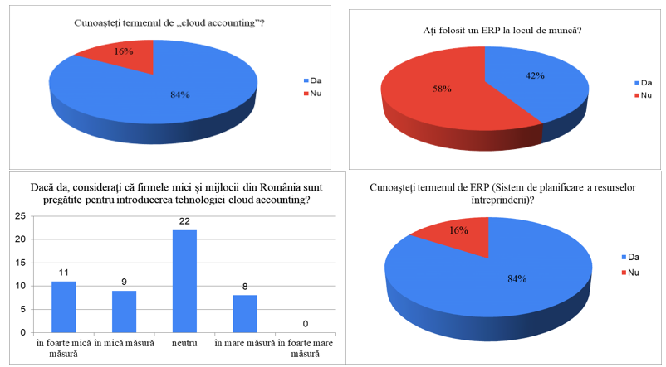

**Figura nr. 6. Percepția respondenților cu privire la sistemele digitale**

Sursa: prelucrare proprie pe baza răspunsurilor din chestionar

Un procent de 84% dintre persoanele care au participat la sondaj au răspuns afirmativ la întrebarea "Cunoașteți termenul de cloud accounting?", iar un procent semnificativ de 16% nu au auzit și nu cunosc acest termen. În ceea ce privește introducerea tehnologiei de contabilitate în cloud în companiile mici și mijlocii din România, respondenții s-au arătat reticenți, dând un răspuns neutru. Cu toate acestea, un număr semnificativ de persoane consideră că firmele mici și mijlocii din România nu sunt pregătite pentru implementarea tehnologiei de contabilitate în cloud, deoarece la nivelul întreprinderilor mici și mijlocii, volumul de documente este redus, iar operațiunile contabile sunt restrânse. De asemenea, cei mai mulți dintre respondenți, respectiv 84% dintre ei nu cunosc conceptul de ERP, prin urmare nu știu dacă acest sistem aduce avantaje sau dezavantaje. În același timp, majoritatea respondenților declară că nu au folosit un sistem ERP la locul de muncă, ceea ce arată lipsa de experiență cu acest sistem și reticența respondenților de a-l implementa.

Ulterior, am realizat o analiză econometrică pentru a determina dacă educația în domeniul contabilității cu referire la digitalizare, precum și nivelul de cunoaștere și implementare a noilor tehnologii influențează opinia respondenților cu privire la impactul digitalizării asupra dezvoltării profesiei contabile în România. Pentru a determina acest aspect, am grupat întrebările care alcătuiesc chestionarul, după cum urmează: B1 - Percepția profesioniștilor contabili cu privire la digitalizarea la nivel de companie, care include întrebările I11, I12, I13, I14, I15; B2 - Percepția profesioniștilor contabili cu privire la activitățile din cadrul companiei care se recomandă a fi digitalizate, care include întrebările I16, I18a; B3 - Percepția respondenților cu privire la viitorul profesiei în era digitalizării, care grupează următoarele întrebări I19a, I20, I21, I22; B4 - Percepția profesioniștilor contabili cu privire la educația contabilă în raport cu digitalizarea, care cuprinde întrebările I23, I24, I25, I26; B5 - Percepția respondenților cu privire la impactul digitalizării asupra dezvoltării profesiei contabile în România, care include întrebările I27, I28, I29, I30; B6 - Percepția respondenților asupra raționamentului contabil în raport cu tehnologia informației, formată din întrebările I31, I32; B7 - Nivelul de cunoaștere și utilizare a noilor tehnologii în domeniul contabilității în România, fiind alcătuită din întrebările I33, I34, I35, I36, I37, I38, I39, I40, I41, I42, I43, reprezentând variabila dependentă în analiza efectuată.

În urma testării grupurilor de întrebări construite, am obținut următoarea ecuație de estimare aferentă modelului de regresie liniară multiplă:

$$B5=α+β_{1}*B7+β_{2}*B4+β_{3}*B3+β_{4}+B2+β_{5}*B6+β_{6}*B1$$

Unde: ,  sunt coeficienții sau parametrii de regresie

Intensitatea fiecărei legături dintre variabila dependentă B5, respectiv impactul digitalizării asupra dezvoltării profesiei contabile în România, și variabilele independente B1 - digitalizarea la nivelul firmei în care lucrează respondenții, B2 - activitățile din cadrul firmei cărora li se recomandă digitalizarea, B3 - viitorul profesiei contabile în era digitalizării, B4 - educația contabilă în contextul digitalizării, B6 - judecata profesională din perspectiva digitalizării și B7 - nivelul de cunoaștere, respectiv de utilizare a noilor tehnologii informaționale în domeniul contabilității în țara noastră este redată în matricea de corelații ce poate fi vizualizată în tabelul nr. 1.

**Tabelul nr. 1. Corelații**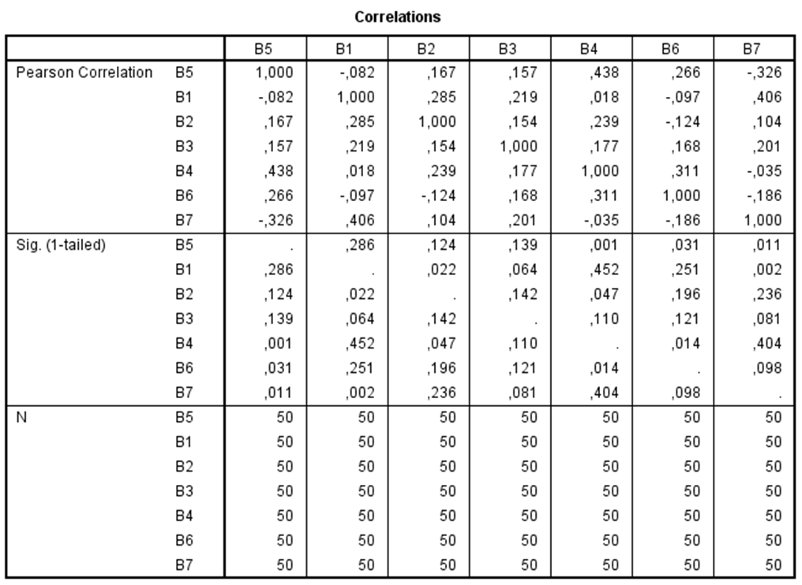

Sursa: prelucrare proprie în SPSS20

Din tabelul nr. 1 se poate observa legătura puternică între B5 și B4 în valoare de 0,438, ceea ce este de înțeles datorită relației directe dintre educație și viitorul profesiei contabile în detrimentul digitalizării, deoarece educația contabilă formează viitorii profesioniști contabili și raționamentul acestora, aceștia fiind obligați să învețe noile tehnici de abordare a activităților contabile din punct de vedere al digitalizării. O legătură importantă se poate observa și între B5 și B7 cu valoarea de - 0,326, din care înțelegem că viitorul profesiei contabile în contextul digitalizării este influențat negativ de nivelul de cunoaștere și utilizare a tehnologiilor informaționale în domeniul contabilității în România. Acest lucru se explică prin faptul că în România nivelul de cunoaștere și implementare a tehnologiilor în cadrul companiilor este scăzut, țara noastră fiind încă la începutul adoptării digitalizării. Totodată, observăm o corelație foarte slabă între variabila dependentă B5 și variabila independentă B1, cu o valoare de -0,082, ceea ce reflectă legătura slabă între viitorul profesiei contabile în contextul digitalizării și nivelul de digitalizare din cadrul companiei în care lucrează respondenții. Acest lucru este susținut de faptul că digitalizarea la nivelul companiilor în care lucrează participanții la sondaj este încă la un nivel scăzut, unele companii implementând instrumente digitalizate în mică măsură, iar altele neavând intenția de a implementa digitalizarea în companiile lor în viitorul apropiat.

**Tabel nr. 2. Sumarul modelului**

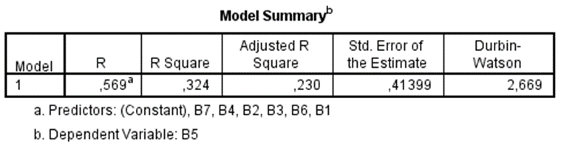

Sursa: prelucrare proprie în SPSS20

În cadrul tabelului nr. 2, avem coeficientul de corelație R care înregistrează valoarea de 0,569, deci există o corelație semnificativă între variabila dependentă și variabilele independente analizate prin modelul de regresie liniară multiplă. Coeficientul de determinare, sau R^2, înregistrează valoarea de 0,324, ceea ce explică 32,40% din variația variabilei dependente B5 în funcție de variația variabilelor independente B1, B2, B3, B4, B6 și B7. Deși legătura dintre variabile nu este foarte puternică, acest lucru este justificat de faptul că fiecare persoană care a participat la sondaj are un mod diferit de abordare a subiectului chestionarului, prin urmare răspunsurile date la întrebările din componența acestuia diferă.

**Tabel nr. 3. Testul Anova**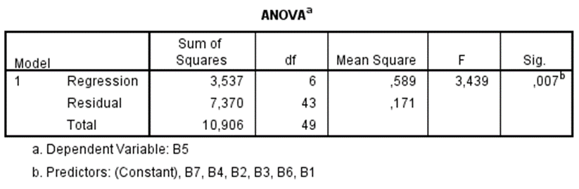

Sursa: prelucrare proprie în SPSS20

Din tabelul nr. 3, respectiv tabelul Anova rezultat în urma analizei statistice efectuate, se pot observa următoarele elemente de variație: Suma pătratelor de regresie, care reprezintă variația explicată estimată și înregistrează valoarea de 3,537; Suma pătratelor reziduale, reprezentând variația reziduală estimată, care are o valoare egală cu 7,370; Suma pătratelor totale prezintă variația totală estimată, însumând variația explicată estimată și variația reziduală estimată, valoarea acesteia fiind de 10,906. Mai mult, în tabelul Anova avem valoarea coeficientului Fischer care este egală cu 3,439, iar valoarea înregistrată de Sig. pentru testul Fischer este de 0,007, o valoare mai mică de 0,05, ceea ce ne exprimă o relație semnificativă, care prezintă o încredere de peste 95%. Prin urmare, testul Anova furnizat de programul SPSS validează modelul construit din punct de vedere econometric. Validarea modelului de regresie liniară multiplă confirmă faptul că digitalizarea are un impact semnificativ asupra dezvoltării profesiei contabile în România, acest aspect fiind strâns legat de educația legată de domeniul contabilității, de nivelul de cunoaștere și implementare a tehnologiilor informaționale în companiile din țară și de raționamentul profesioniștilor contabili în contextul digitalizării. De asemenea, există o legătură între impactul digitalizării asupra profesiei contabile din țara noastră și activitățile pentru care se recomandă digitalizarea, explicată prin faptul că multe operațiuni contabile sunt repetitive, iar digitalizarea acestora va eficientiza munca unui contabil, de exemplu, majoritatea respondenților consideră că principalele activități din cadrul firmei la care se aplică digitalizarea constau în emiterea automată a unor documente primare, transmiterea automată a declarațiilor către ANAF și înregistrarea contabilă a facturilor și extraselor bancare. Cu toate acestea, nu toate activitățile desfășurate de un contabil pot fi digitalizate, unii respondenți afirmând că verificarea documentelor și interacțiunea umană dintre prestatorul de servicii și clienți nu pot fi înlocuite de inteligența artificială.

**Tabel nr. 4. Tabelul coeficienților de regresie**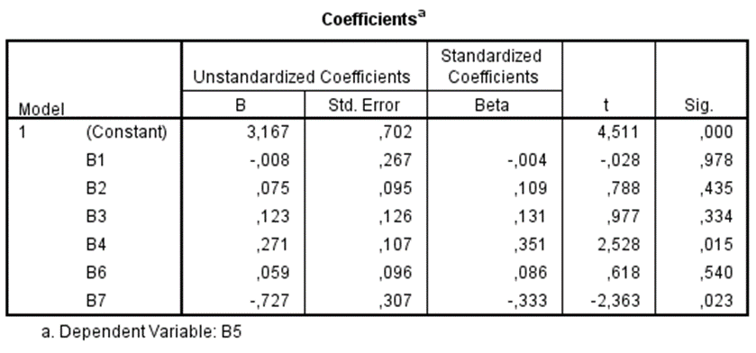

Sursa: prelucrare proprie în SPSS20

Ecuația estimată a modelului de regresie liniară multiplă pentru datele studiate în cadrul tabelului nr. 4 și, ca urmare, modelul are următoarea formă:

$$B5=3.167-0,727*B7+0,271*B4+0,123*B3+0,075*B2+0,059*B6-0,008*B1$$

Conform tabelului nr. 4, B7 și B4 au cea mai mare influență asupra variabilei dependente B5, din care se înțelege că nivelul de cunoaștere și utilizare a noilor tehnologii în companiile românești influențează negativ impactul digitalizării asupra dezvoltării profesiei contabile în țara noastră. Acest lucru este justificat de procentul ridicat de 58% dintre respondenți care nu au utilizat un sistem ERP în desfășurarea activității lor și de procentul de 68% dintre cei care au declarat că nu utilizează un sistem CRM (customer relationship management ) în cadrul companiei. Acest lucru este susținut și de faptul că aproximativ 60% dintre respondenți lucrează într-o companie în care operațiunile repetitive nu au fost digitalizate. Deși majoritatea persoanelor participante la sondaj cunosc termenii "cloud accounting" și ERP, aceste tehnologii nu sunt utilizate la nivelul companiilor în care activează și, mai mult, un număr semnificativ de respondenți consideră că firmele mici și mijlocii din România nu sunt pregătite pentru implementarea tehnologiei cloud accounting. Se consideră că odată cu începerea utilizării noilor tehnologii în domeniul contabilității în țara noastră, valoarea companiilor care le implementează va crește și va face activitatea contabililor mai eficientă și mai ușoară. Se observă, de asemenea, că educația contabilă în contextul digitalizării influențează pozitiv și semnificativ impactul digitalizării asupra dezvoltării profesiei contabile în România, fapt justificat de numărul mare de respondenți, respectiv 39, care consideră că educația contabilă necesită unele modificări pentru a putea răspunde schimbărilor care au loc în contextul globalizării afacerilor și a domeniului IT. De asemenea, un număr de 45 de respondenți consideră că ar trebui incluse mai multe abilități practice în programul de formare profesională online. În noua eră a digitalizării, introducerea de abilități practice în programul de formare profesională este importantă, deoarece viitorii contabili trebuie să învețe noi tehnici de abordare a operațiunilor și activităților contabile și să se poată adapta la orice schimbare adusă în domeniu în detrimentul digitalizării. Rolul resurselor umane nu influențează în mod semnificativ impactul digitalizării asupra dezvoltării profesiei contabile în România, având în vedere faptul că majoritatea respondenților sunt neutri în ceea ce privește viitorul resurselor umane în domeniul contabilității, susținând că rolul acestora nu va suferi modificări majore. Activitățile care se recomandă a fi digitalizate influențează într-o mică măsură impactul digitalizării asupra dezvoltării profesiei de contabil, deoarece prin digitalizarea anumitor activități contabile, munca unui contabil devine mai eficientă, acesta putând îndeplini mai multe sarcini într-un timp mai scurt. Impactul digitalizării în domeniul contabilității este influențat și de judecata profesională a unui contabil, deoarece majoritatea persoanelor care au participat la sondaj susțin că tehnologiile informaționale nu pot înlocui judecata contabilă deoarece acest domeniu necesită judecata unui profesionist contabil în ceea ce privește aplicarea principiilor contabile corecte și oferirea de consultanță care să reflecte nivelul de pregătire al acestuia. O mică influență asupra impactului digitalizării în ceea ce privește profesia contabilă este dată și de digitalizarea la nivelul companiei în care lucrează respondenții, ca urmare a faptului că aproximativ 96% dintre aceștia au răspuns afirmativ în ceea ce privește acordul de digitalizare în domeniul contabilității. Această afirmație este susținută și de faptul că aproximativ 60% dintre respondenți au declarat că există instrumente care au fost digitalizate în cadrul companiei, unii spunând că în cadrul companiei în care lucrează, depunerea declarațiilor fiscale se face în mod automat cu ajutorul unui program, cum ar fi Tigris, iar alții afirmând că au fost implementate programe de contabilitate.

# **CONCLUZII**

În urma analizei răspunsurilor oferite de persoanele care au participat la sondaj, am demonstrat existența unei legături substanțiale între percepția respondenților cu privire la impactul digitalizării asupra dezvoltării profesiei contabile în România și nivelul de cunoaștere, respectiv de implementare a tehnologiilor informaționale și de educație în domeniul contabilității. Pe de altă parte, cei mai mulți dintre respondenți cunosc termenii "cloud accounting" și sistem ERP, însă foarte puțini dintre ei au utilizat tehnologiile respective. Mai mult, majoritatea persoanelor participante la sondaj consideră că educația în domeniul contabilității are nevoie de unele schimbări pentru ca viitorii profesioniști contabili să dobândească noi abilități practice privind digitalizarea profesiei, în contextul în care acest domeniu va suferi schimbări majore datorită dezvoltării digitalizării. De asemenea, pe baza răspunsurilor din chestionar, s-a observat o orientare spre digitalizare în rândul respondenților cu peste 15 ani de experiență în domeniu și în rândul femeilor. Rezultatele analizei arată o strânsă corelație între percepțiile profesioniștilor contabili cu privire la modul în care digitalizarea va afecta dezvoltarea profesiei contabile în România și nivelul de familiarizare și utilizare a noilor tehnologii informaționale, precum și educația contabilă. Prin urmare, se recomandă ca programele de licență și masterat, precum și programele de stagii de pregătire din cadrul CECCAR să fie modificate astfel încât viitorii profesioniști contabili să fie familiarizați cu conceptele și metodele contemporane de desfășurare a activităților contabile din perspectiva digitalizării.

# **BIBLIOGRAFIE**

1. Awang, Y., Taib, A., Shuhidan, S. M., Zakaria, Z. N. Z., Ifada, L. M., & Sulistyowati, S. (2023). Mapping between Digital Competencies and Digitalization of the Accounting Profession among Postgraduate Accounting Students. Asian Journal of University Education, 19(1), 83-94.
2. Coyne, J.G., Coyne, E.M. and Walker, K.B., (2016). A Model to Update Accounting Curricula for Emerging Technologies, Journal of Emerging Technologies in Accounting, 13 (1), pp.161-169. doi.org/10.2308/jeta-51396
3. Dimitriu, O. and Matei, M. (2015) “Cloud Accounting: A New Business Model in a Challenging Context,” Procedia Economics and Finance 32, 665–71, <https://doi.org/10.1016/S2212-5671(15)01447-1>.
4. Feng, J. (2015), “Cloud Accounting: The Transition of Accounting Information Model in the Big Data Background,” in 2015 International Conference on Intelligent Transportation, Big Data and Smart City (2015 International Conference on Intelligent Transportation, Big Data & Smart City (ICITBS), Halong Bay, Vietnam: IEEE, 2015), 207–11, <https://doi.org/10.1109/ICITBS.2015.58>.
5. Fülöp, M.T., Topor, D.I, Ionescu, C.A., Căpușneanu, S., Breaz, T.O. and Stanescu, S.G. (2022), “FINTECH ACCOUNTING AND INDUSTRY 4.0: FUTURE-PROOFING OR THREATS TO THE ACCOUNTING PROFESSION?,” Journal of Business Economics and Management 23, no. 5, 997–1015, <https://doi.org/10.3846/jbem.2022.17695>.
6. Grosu, V., Cosmulese, C. G., Socoliuc, M., Ciubotariu, M. S., & Mihaila, S. (2023). Testing accountants' perceptions of the digitization of the profession and profiling the future professional. Technological Forecasting and Social Change, 193, 122630.
7. Iordan, M.,Burcă, V., David, D. and Nicoara, A.Ș. (2022), “Perception of Students and Master Students from the Western Part of Romania Over the Digitalization Process in the Accounting Education,” Studies in Business and Economics 17, no. 1, 52–72, <https://doi.org/10.2478/sbe-2022-0004>.
8. Jans, M., Aysolmaz, B., Corten, M., Joshi, A. and van Peteghem, M. (2022), “Digitalization in Accounting–Warmly Embraced or Coldly Ignored?,” Accounting, Auditing & Accountability Journal 36, no. 9, 61–85, <https://doi.org/10.1108/AAAJ-11-2020-4998>.
9. Kanellou, A. and Spathis, C. (2013), “Accounting Benefits and Satisfaction in an ERP Environment,” International Journal of Accounting Information Systems 14, no. 3, 209–34, <https://doi.org/10.1016/j.accinf.2012.12.002>.
10. Nicolaou, A. and Bhattacharya, S. (2008), “Sustainability of ERPS Performance Outcomes: The Role of Post-Implementation Review Quality,” International Journal of Accounting Information Systems 9, no. 1, 43–60, <https://doi.org/10.1016/j.accinf.2007.07.003>.
11. Pham, Q.H. and Vu, K.P. (2022), “Digitalization in Small and Medium Enterprise: A Parsimonious Model of Digitalization of Accounting Information for Sustainable Innovation Ecosystem Value Generation,” Asia Pacific Journal of Innovation and Entrepreneurship 16, no. 1, 2–37, <https://doi.org/10.1108/APJIE-02-2022-0013>.
12. Rom, A. and Rohde, C., (2007). Management accounting and integrated information systems: A literature review. International Journal of Accounting Information Systems 8 (1), 40-68. <https://doi.org/10.1016/j.accinf.2006.12.003>
13. Savić, B., & Pavlović, V. (2023). Impact of Digitalization on the Accounting Profession. In Digital Transformation of the Financial Industry: Approaches and Applications (pp. 19-34). Cham: Springer International Publishing.
14. Stoica, O. C., & Ionescu-Feleagă, L. (2021, June). Digitalization in accounting: A structured literature review. In Proceedings of the 4th International Conference on Economics and Social Sciences: Resilience and Economic Intelligence through Digitalization and Big Data Analytics, Sciendo (pp. 453-464).